**Istituto Comprensivo Gambettola**

**Scuola Primaria Giovanni Pascoli**

**Relazione Progetto**

**“Atelier Closlieu Pittura”**

Classi 1A – 1B – 1C - 1D – 1F

Nel corso di quest’anno scolastico, e precisamene nel secondo quadrimestre, è stato svolto il progetto **“Atelier Closlieu Pittura”.** Il progetto ha coinvolto le classi 1A, 1B, 1C, 1D e 1F ed è stato realizzato da parte dell’esperta Sara Vincetti in collaborazione con gli insegnanti di ogni classe.

 FINALITA’ DEL PROGETTO:

1. promuovere il benessere a scuola e l’autostima degli alunni che presentano fattori di disagio e di difficoltà realizzando un laboratorio che favorisca un’attività creativa e manuale
2. conoscere e ritrovare la propria dimensione espressiva naturale attraverso il gesto del tracciare
3. stimolare l’uso di più linguaggi, codificati e/o espressivi per una maggiore spontaneità di comunicazione
4. prendersi cura dell’autostima e del proprio benessere interiore attraverso un gesto che nel tempo si modifica
5. coniugare il disegno, la natura e la parola scritta e orale attraverso un percorso che sostenga il disegno come gesto di comunione con se stessi

Per questo motivo  si è previsto di raggiungere i seguenti obiettivi:

1.      Adattarsi al setting specifico dell’atelier, diverso da ogni momento scolastico

2.      Favorire le abilità di alunni in difficoltà

3.      Promuovere l’autostima, soprattutto di quegli alunni che presentano difficoltà relazionali

4.      Favorire la capacità di interagire in gruppi di classi aperte

5.      Favorire la libera espressione senza vincoli o indicazioni dell’adulto

6.     Favorire il contatto con il colore attraverso l’uso della tavolozza in maniera completamente libera e spontanea

Tutti gli alunni e gli insegnanti coinvolti hanno mostrato grande interesse e hanno partecipato in modo attivo a tutte le fasi del progetto. All’interno del laboratorio gli insegnanti sono stati portati a partecipare assieme ai bambini svestendosi del loro ruolo e assumendo quello di semplici partecipanti dell’atelier come i bambini stessi, sotto la guida della praticienne.

Per svolgere il progetto i 98 bambini coinvolti delle cinque classi sono stati suddivisi in gruppi di 8/10 bambini, ogni gruppo abbinato ad un insegnante accompagnatore, in incontri della durata di 50/60 minuti ciascuno.

Per lo svolgimento del progetto è stata allestita una stanza apposita, completamente libera da arredi. Le pareti sono state tappezzate da carta di un colore naturale per non influenzare in nessun modo l’espressione creativa. Al centro della sala veniva posizionata la tavolozza a 18 tinte, ognuna con tre pennelli di diverse dimensioni.

I bambini venivano accompagnati nella sala, venivano accolti dalla praticienne in completo silenzio, li si invitata a prendere un foglio bianco (A3) e a posizionarlo in qualunque punto delle pareti. A quel punto i bambini potevano cominciare a pitturare in totale libertà. All’interno della stanza si stabilivano anche senza parlare, spesso solo con l’esempio pratico della praticienne o con uno sguardo, una serie di regole fondamentali per l’esperienza dell’atelier. I bambini sperimentavano nel silenzio come utilizzare i pennelli, come fare esperienza del colore, i ritmi di successione e di turno con gli altri bambini in un procedere individuale ma relazionale allo stesso tempo.

Ogni incontro si è concluso con un circle-time che permetteva di consolidare con i bambini l’esperienza appena vissuta e condividere con loro i vissuti, i bisogni, le impressioni che il laboratorio suscitava.

In questo luogo intimo e protetto ci si allontana momentaneamente dal reale per dare possibilità all’espressione e alla forza personale di emergere, nel gruppo costituito. Ognuno dipinge per se stesso e per il proprio piacere e i dipinti non devono destare commenti o considerazioni. Di conseguenza è necessario che chiunque partecipi al Closlieu, bambino o adulto che sia, non debba pensare a nessun’altra fruizione che la propria, assoluta e non giudicante. Il pensiero di un destinatario al di fuori di sé o di una qualsiasi finalità esterna compromette dalle fondamenta l’esperienza del Closlieu.

Nonostante il progetto iniziale non l’avesse previsto, e il laboratorio stesso preveda che i disegni non vengano mai restituiti, nel gruppo che ha partecipato al progetto è nata forte l’esigenza di condividere il progetto e renderne partecipi più persone possibile, oltre al socializzarne il vissuto con tutti i genitori delle classi coinvolte.

Per questo motivo i 450 prodotti, risultato degli incontri effettuati, sono diventati protagonisti di un allestimento singolare ed originale all’interno del Teatro Comunale. Le opere esposte hanno assunto la forma di spettatori e attori allo stesso tempo, l’arte è andata a teatro; le opere hanno vestito il teatro, sono state posizionate sia sedute in poltrona, sia sul palcoscenico a recitare, sia appese alle balconate in un’esplosione di colori, forme, emozioni. In sottofondo si potevano ascoltare le voci di bambini e adulti che hanno partecipato all’atelier e liberamente ne esprimevano il senso e il loro personale vissuto.

La mostra, “Liberamente tratto-uno spettacolo di dipinti che osservano dipinti accompagnati da voci di bimbi”, è stata aperta alla cittadinanza, durante la settimana della scuola a teatro, e ha ottenuto grande risonanza emotiva e riconoscimenti da parte di chi ha potuto visitarla e contattare per un momento quello che i bambini hanno sperimentato durante il progetto.

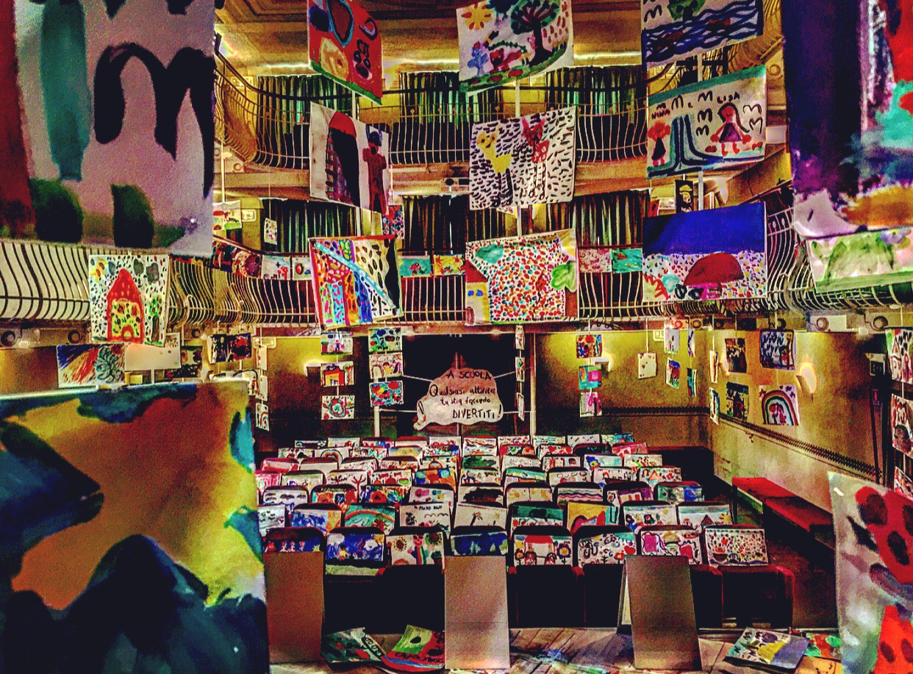

L’interclasse ha valutato in maniera molto positiva sia l’esperienza del laboratorio in sé, per la partecipazione e soddisfazione dei bambini e degli adulti coinvolti, sia l’incontro con l’esperta, fonte di confronto profondo ed educativo, sia professionale che relazionale. Allo stesso modo i genitori si sono dimostrati entusiasti cogliendo la valenza del progetto nel suo percorso di interiorizzazione ed esteriorizzazione del bambino e del suo approccio a questa esperienza, creativa ed emotiva.

Genitori ed insegnanti si augurano di poter proseguire l’esperienza nel prossimo anno scolastico.

Incontri svolti:

08 marzo

09 marzo

15 marzo

16 marzo

22 marzo

23 marzo

05 aprile

06 aprile

Gli insegnanti coinvolti